
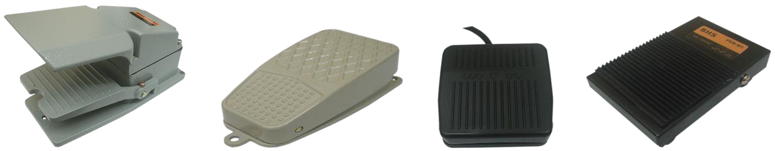
MATERIAIS ELÉTRICOS PARA AUTOMAÇÃO INDUSTRIAL EM BAIXA TENSÃO
Pag. 1
Pedaleiras Elétricas
Linha PEB - catálogo técnico
Características técnicas
Obs.: PEB-MA5, PEB-MA6 e PEB-MA7 podem ser acrescidos de mais um micro ruptor (1NA+1NF).
Reservamos o direito de alterar as características e especificações sem prévio aviso.
Modelo | PEB-P1 | PEB-M1 | PEB-MA2 | PEB-MA5 | PEB-MA6 | PEB-MA7
Tipo | Mini pedal de ação direta | Pedal de ação direta | Pedal de ação direta | Pedal de ação direta reforçado | Pedal de ação direta reforçado com protetor para pé | Pedal de ação direta reforçado com protetor envolvente
Tensão nominal máxima (Umax) | 250Vca
Corrente nominal máxima (Imax) | 10A |  |  | 15A
Frequência | 50/60Hz
Tipo de contato interno | Micro chave |  |  | Micro ruptor
Número de contatos | 1NA-1NF reversível
Força de operação | 0,7 kg | 0,7 kg | 1,1 kg | 3,2 kg | 3,2 kg | 3,2 kg
Invólucro | Plástico injetado | Metálico | Metálico (alumínio pintado)
Cor | Preto | Preto | Cinza | Cinza | Cinza | Cinza e envolvente amarelo
Grau de proteção | IP 64
Conexão | Cabo |  |  | Bornes aparafusáveis internos
Temperatura ambiente | -10°C ~ +60°C
Dimensão do corpo (L x P) | 80x83 mm | 78x165,5 mm | 66x140 mm | 100x200 mm

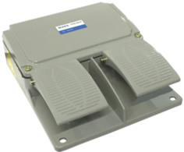
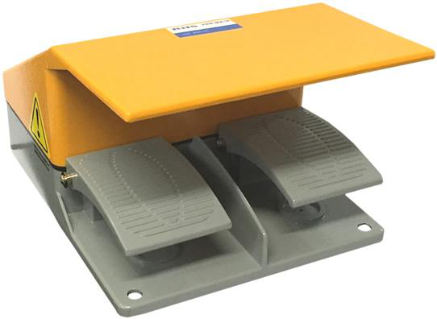
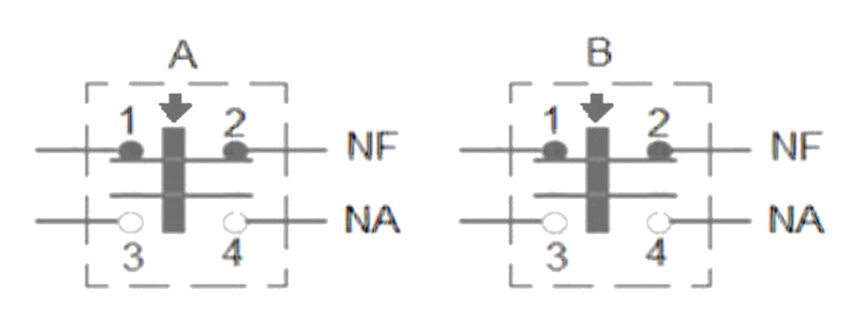
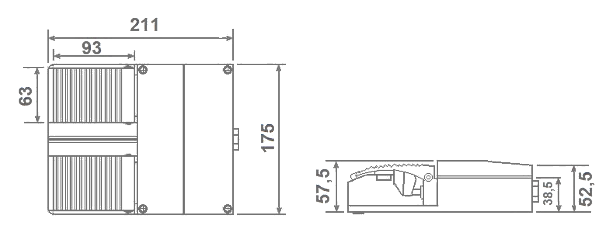
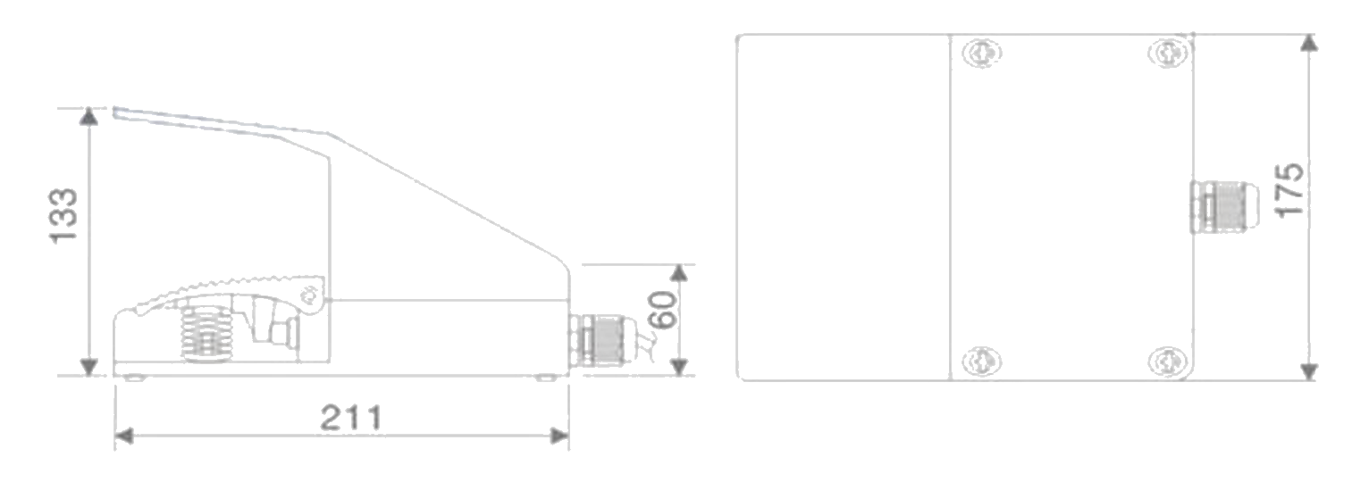
PEB - Pedaleiras Elétricas
Pag. 2
Pedais duplos - PEB-MA9 e PEB-MA10
Medidas dimensionais (mm)
PEB-MA9
PEB-MA10
Reservamos o direito de alterar as características e especificações sem prévio aviso.
Modelo | PEB-MA9 | PEB-MA10
Tipo | Pedal de ação direta reforçado sem protetor para pés - duplo | Pedal de ação direta reforçado com protetor para pés - duplo
Tensão nominal máxima (Umax) | 250Vca
Corrente nominal máxima (Imax) | Conf. IEC 947-5-1: 10A (cat. AC12), 3A (cat. AC12)
Frequência | 50/60Hz
Tipo de contato interno | Bloco de contato
Número de contatos | 1NA-1NF reversível
Força de operação | 4,2 kg
Invólucro | Metálico (alumínio pintado)
Cor | Cinza | Cinza e protetor amarelo
Grau de proteção | IP 65
Conexão | Bornes aparafusáveis internos
Temperatura ambiente | -10°C ~ +60°C
Dimensão do corpo (L x A x P) | 175x57,5x211 mm | 175x133x211 mm

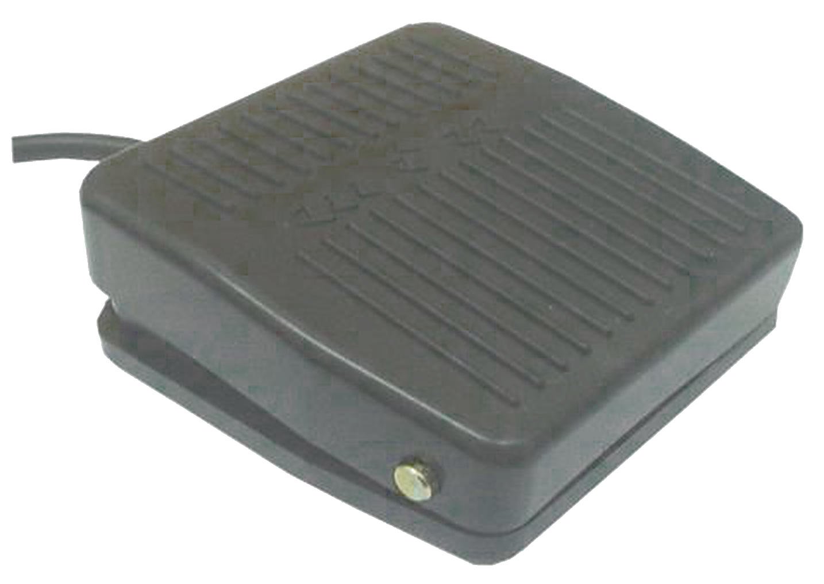
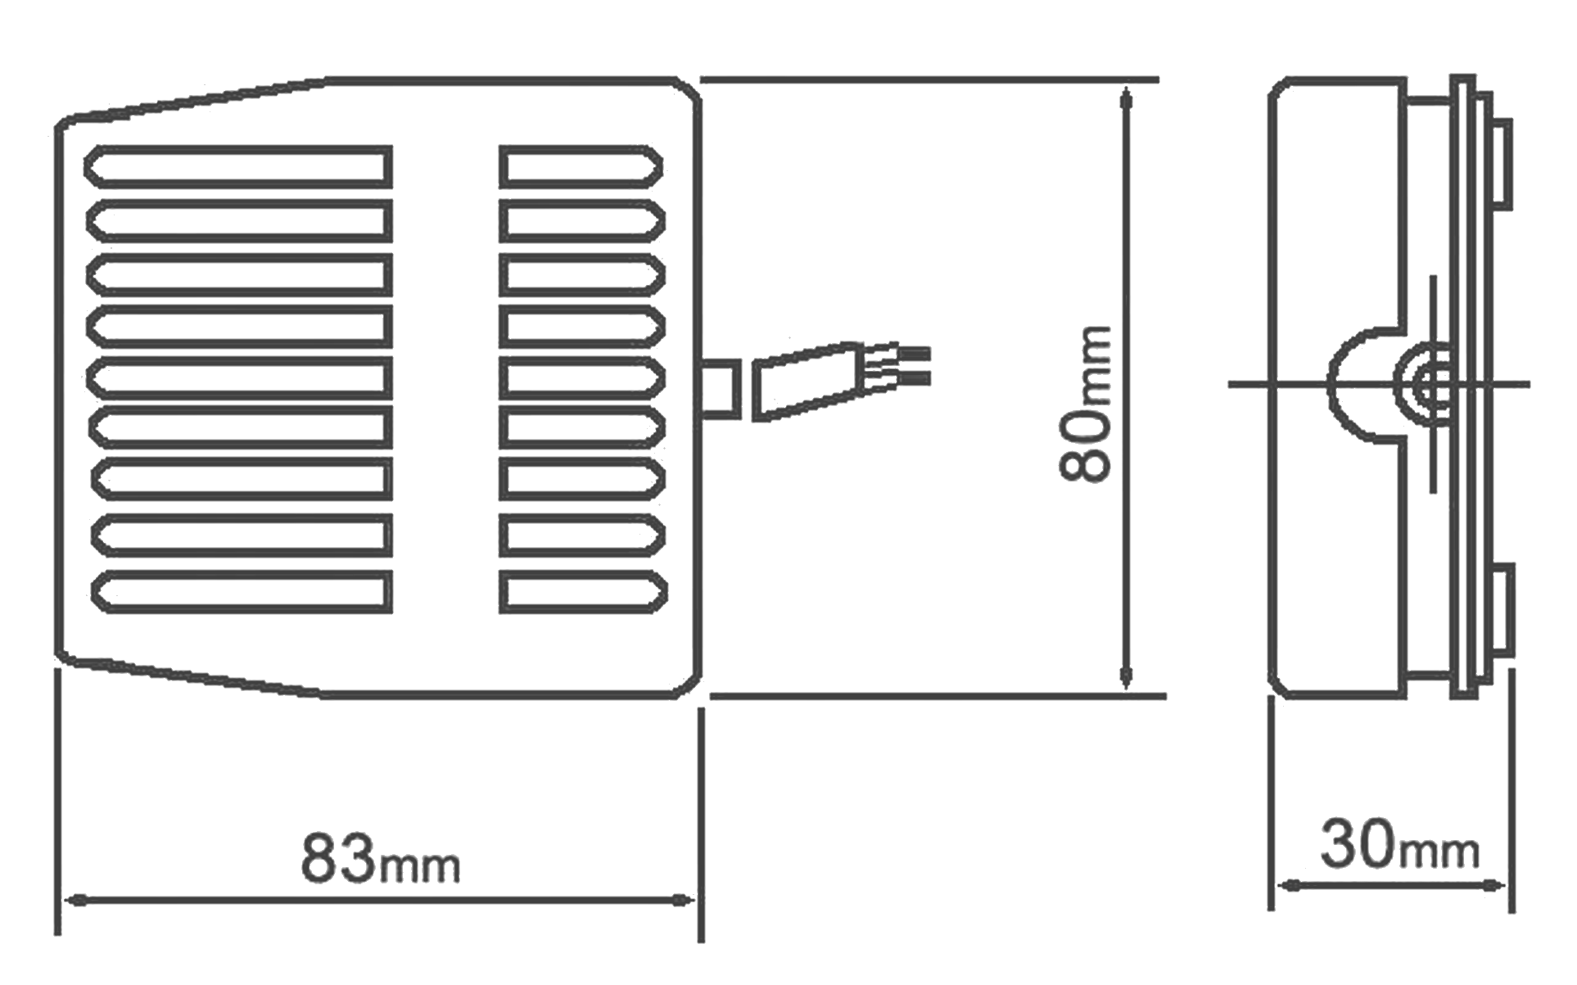
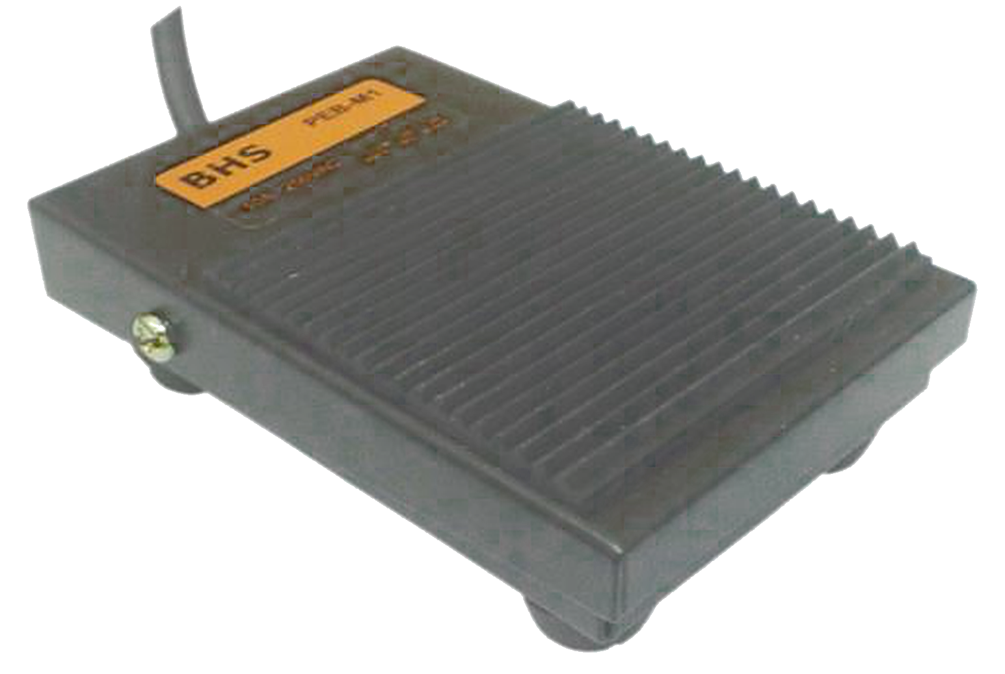
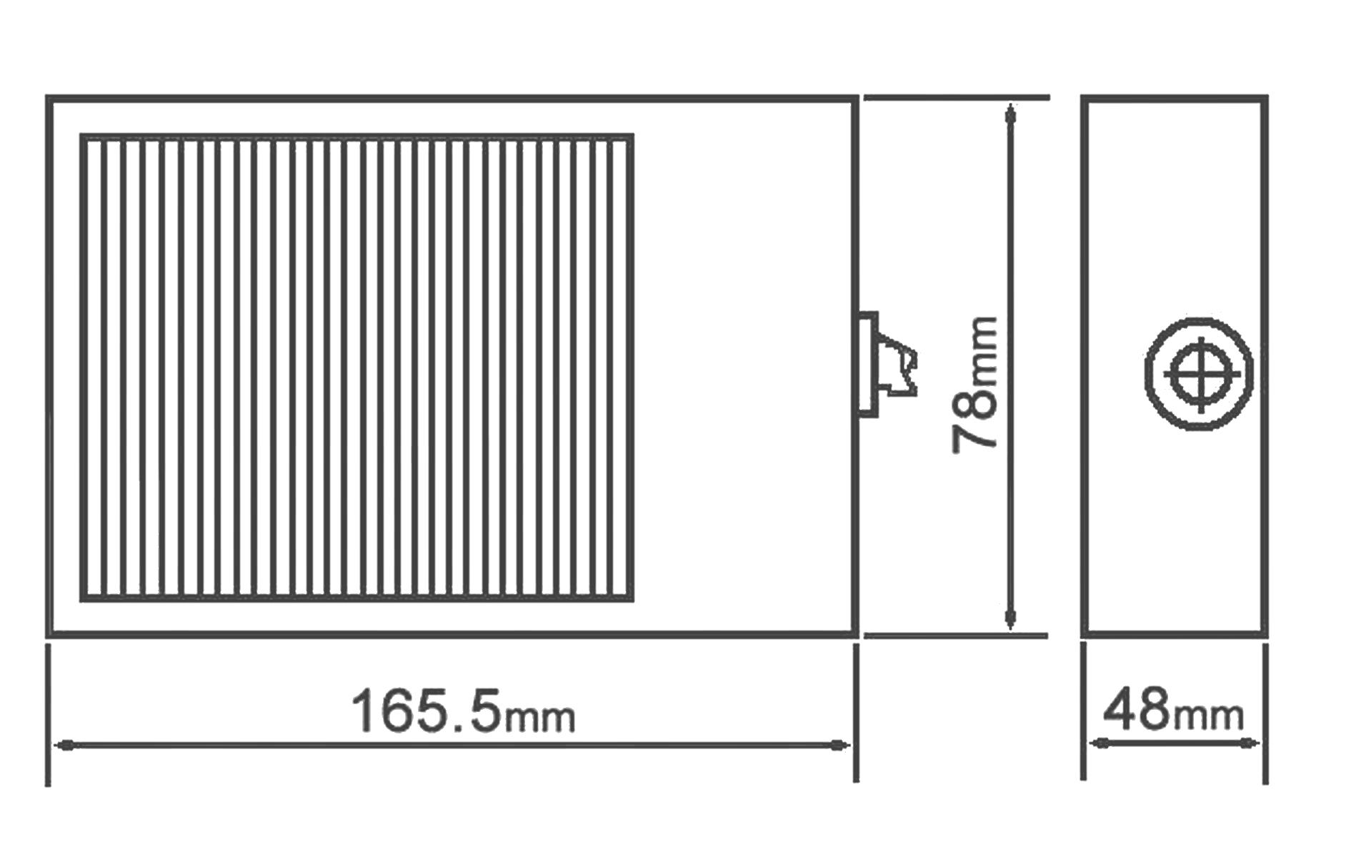
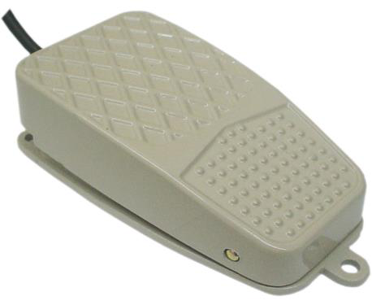
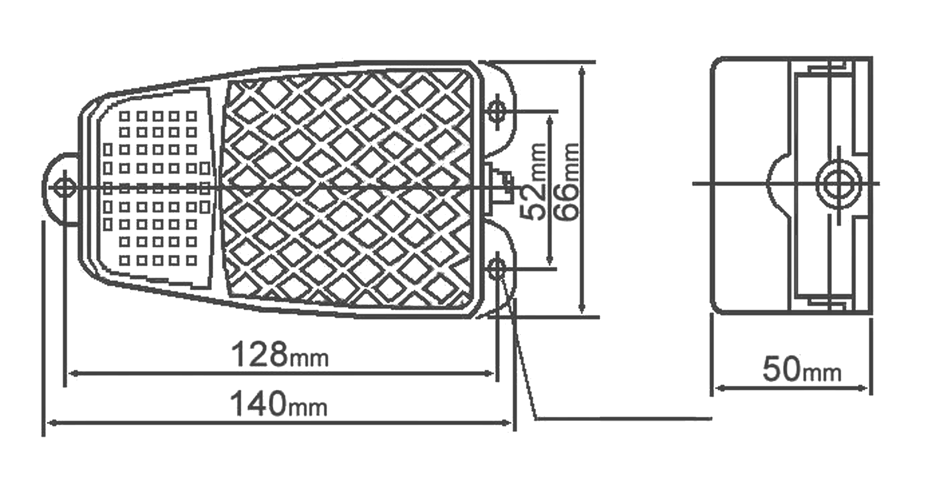
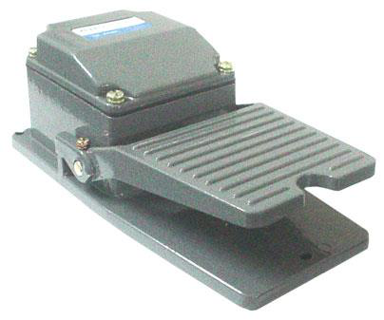
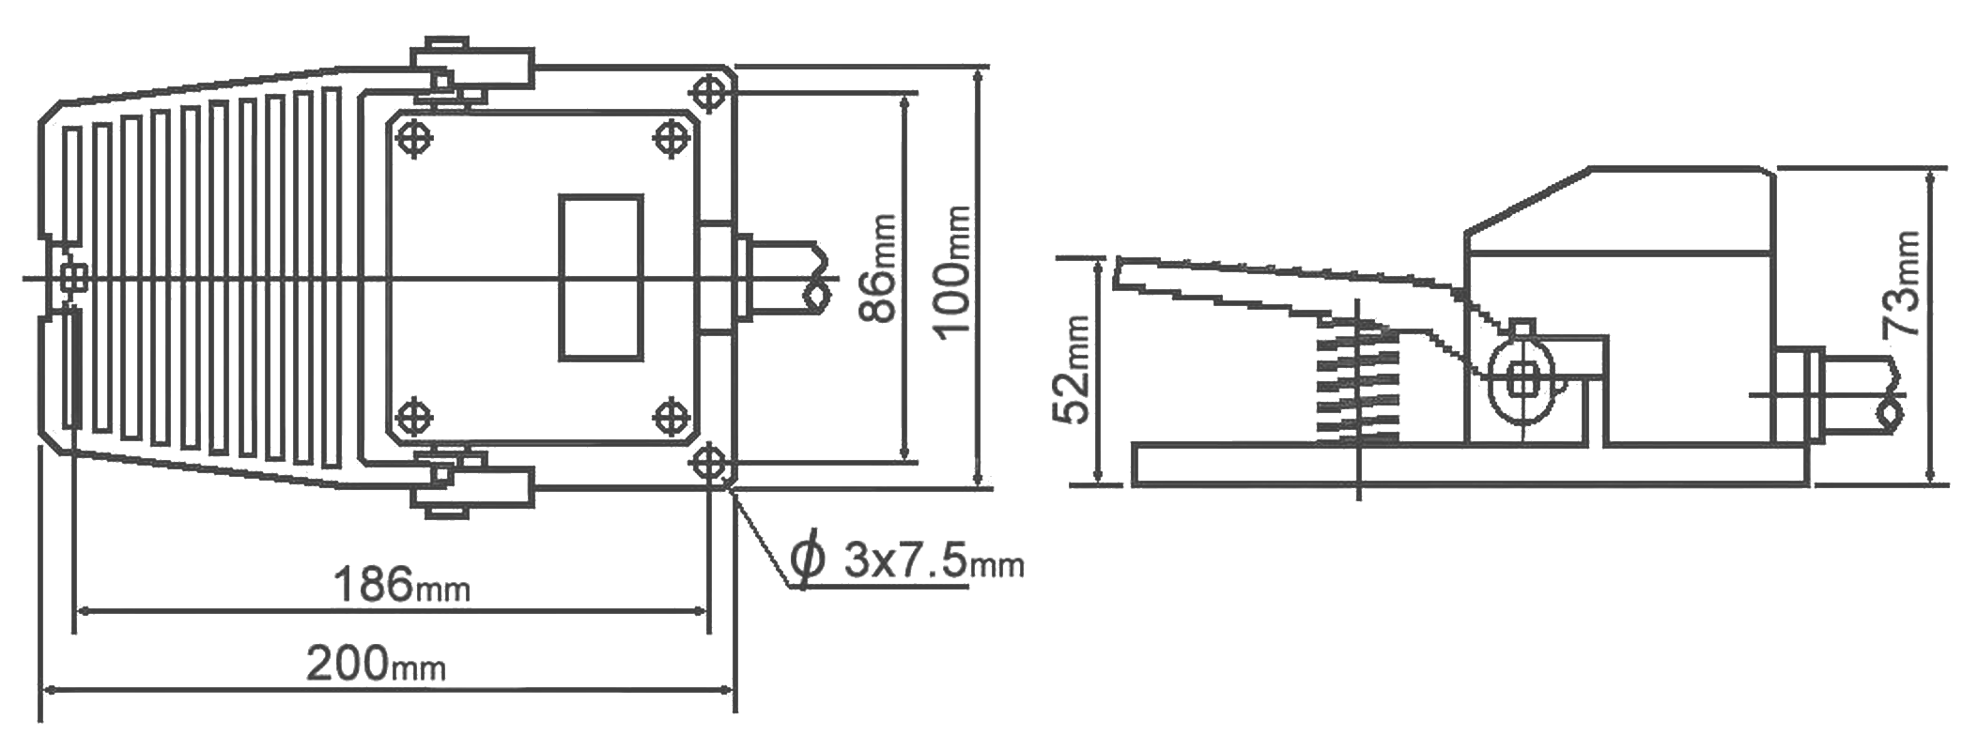
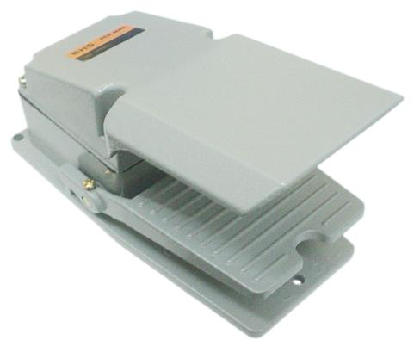
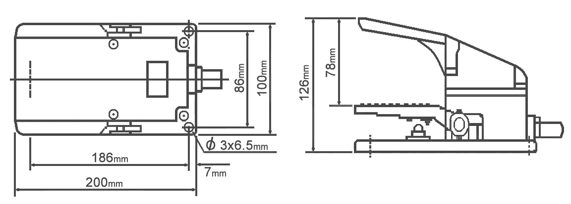
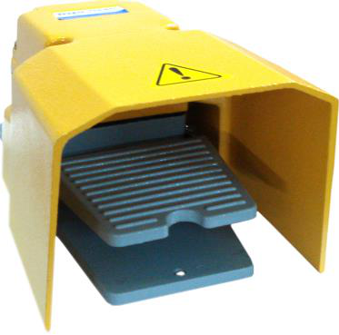
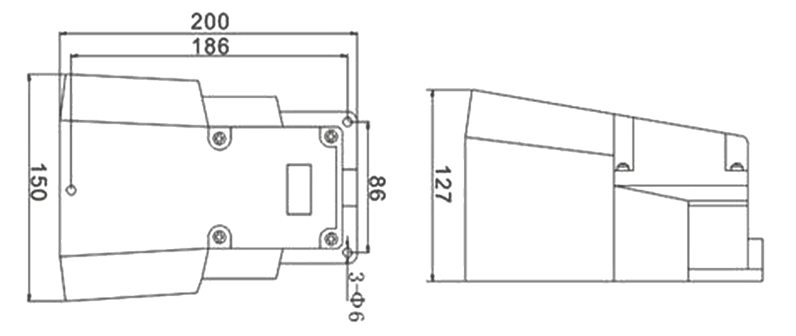
PEB - Pedaleiras Elétricas
Pag. 3
Fotos e medidas dimensionais (mm)
PEB-P1
PEB-M1
PEB-MA2
PEB-MA5
PEB-MA6
PEB-MA7
Reservamos o direito de alterar as características e especificações sem prévio aviso.
Contato Tel: (11) 2081-8168
WhatsApp / vendas: (11) 98324-0256 ; (11) 98368-0032
Email: comercial@bhseletronica.com.br
www.bhseletronica.com.br
PEB rev. fevereiro-19

